1 Этап. Подготовка.

Разбиваем проект на папки Клиент и Сервер.

Делаем необходимые для cx_Freeze подготовку кода.

Устанавливаем необходимые утилиты в том числе и cx_Freeze

Проверяем что все работает и нечего не сломалось

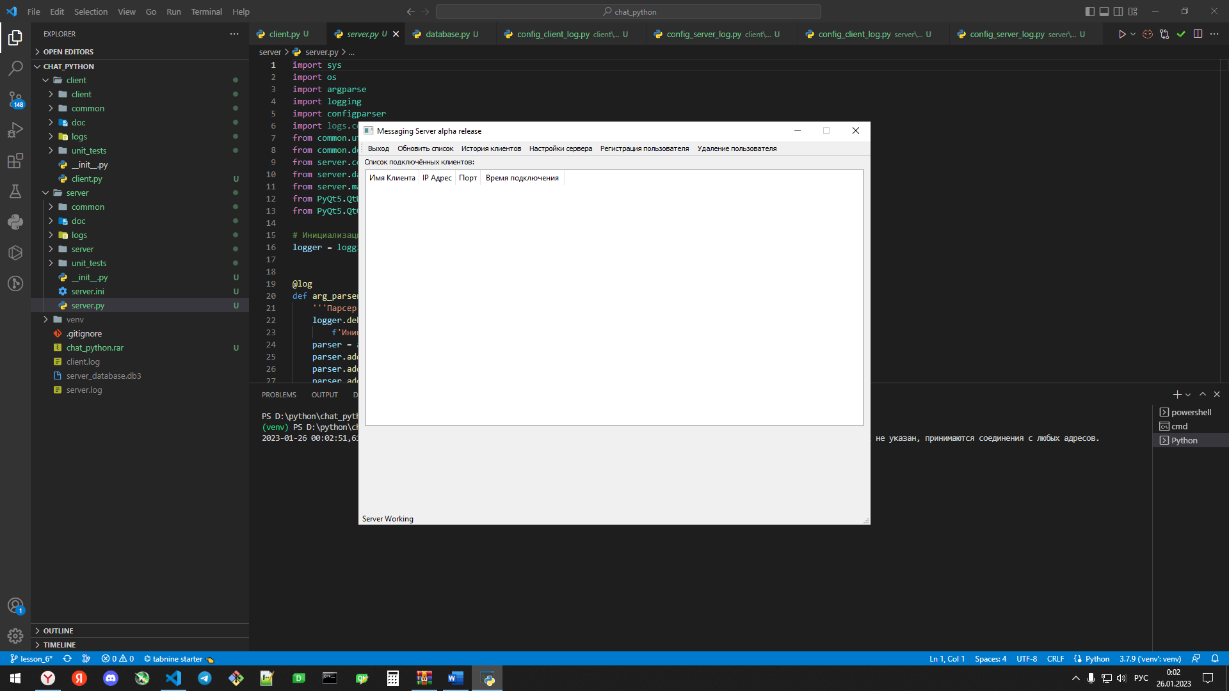

2. Этап.

Создаем пакеты и файл для настроек создания пакетов setup.py, далее надо прописать в нем нужные настройки.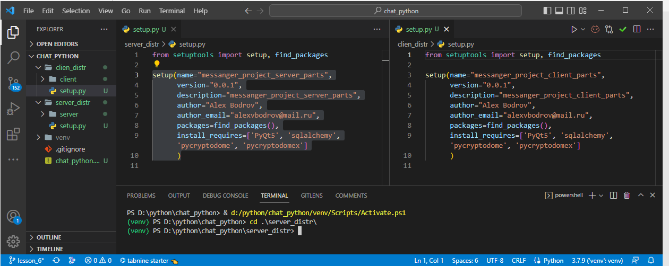

3 Собираем пакеты соответствующими командами.

**python setup.py sdist bdist_wheel**

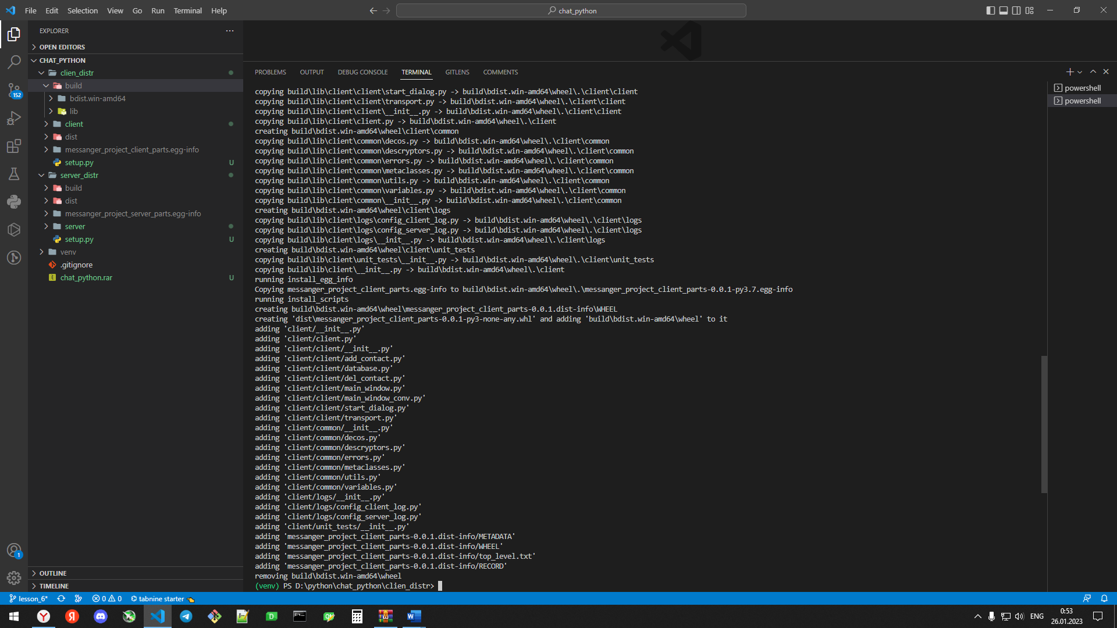

4 Этап. Отправляем на сервер Pypi.org командой

**python setup.py sdist upload**



Получаем ответ с кодом 200

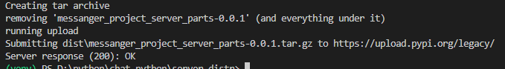

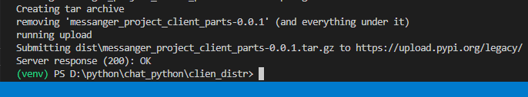

5 Проверяем что все получилось

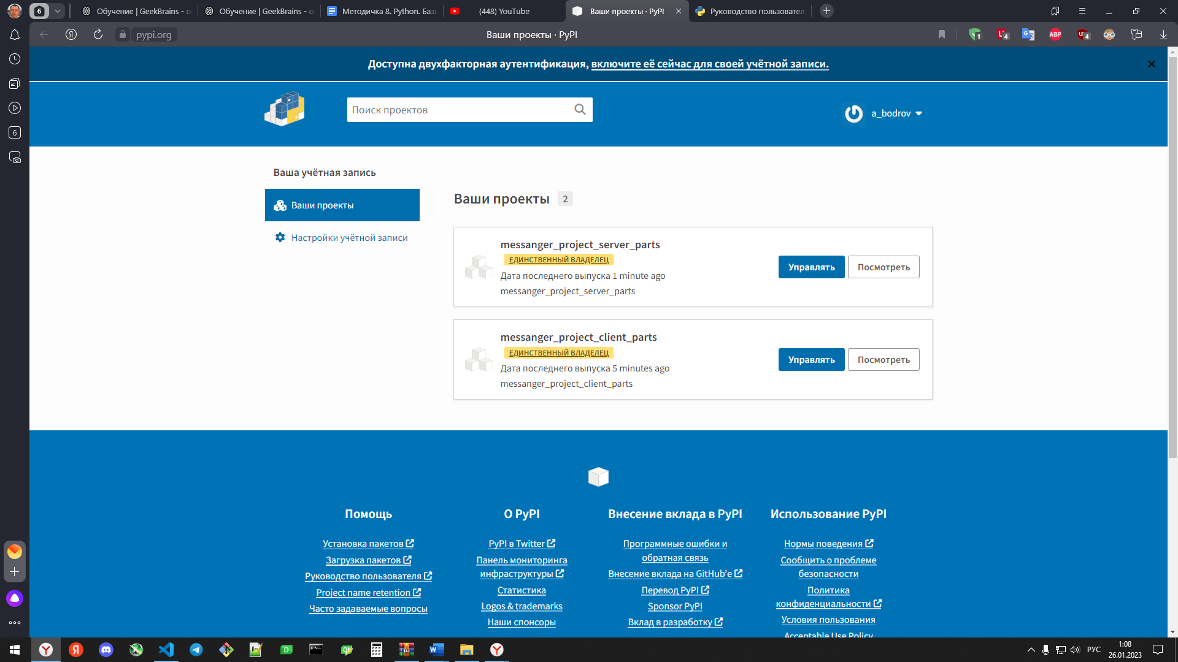

6 Выполняем сборку в *.exe файлы с помощью c cx_freeze

Должен получиться рабочий проект

